Финансовый управляющий Алимкановой Сузанны Николаевны Газизова Наталья Андреевна

163046, Архангельск, Воскресенская, д. 59, 2 этаж, эл. почта: gazizova.natalya@internet.ru

Дата: 5 февраля 2026 г. | Место составления: Архангельск
Решение об оценке имущества гражданина
Наименование арбитражного суда, в производстве которого находится дело о банкротстве | Арбитражный суд Республики Алтай
Номер дела | А02-289/2025
Дата принятия судебного акта о введении процедуры банкротства | 04.12.2025
Дата назначения арбитражного управляющего | 04.12.2025
Сведения об арбитражном управляющем
Наименование саморегулируемой организации арбитражных управляющих, членом которой является арбитражный управляющий | Союз "Саморегулируемая организация "Гильдия арбитражных управляющих"
Номер и дата регистрации в едином государственном реестре саморегулируемых организаций арбитражных управляющих | 001-5 от 19.12.2002
Наименование страховой организации, с которой заключен договор о страховании ответственности арбитражного управляющего | -
Номер договора страхования, дата его заключения и срок действия | -
Адрес для направления корреспонденции арбитражному управляющему | 163046, обл Архангельская, г Архангельск, ул Воскресенская, д 59, этаж 2
Сведения о должнике
Ф.И.О. | Алимканова Сузанна Николаевна
Дата рождения | 09.02.1973
Место рождения | с. Мухор-Тархата Кош-Агачский район, Алтайский край
ИНН | 040100545885
СНИЛС | 037-042-590 33
Место жительства | 649780, Республика Алтай, с. Кош-Агач,  ул. Набережная, д. 11
В соответствии с п. 2 ст. 213.26 Федерального закона от 26.10.2002 № 127-ФЗ «О несостоятельности (банкротстве)» (далее – Закон о банкротстве) оценка имущества гражданина, которое включено в конкурсную массу в соответствии с настоящим Федеральным законом, проводится финансовым управляющим самостоятельно, о чем финансовым управляющим принимается решение в письменной форме. Проведенная оценка может быть оспорена гражданином, кредиторами, уполномоченным органом в деле о банкротстве гражданина.
Оценка рыночной стоимости имущества должника проводится в целях определения начальной цены продажи имущества в процедуре реализации имущества, для предоставления в деле о банкротстве гражданина в суд, гражданину, кредиторам, уполномоченным органам.
В соответствии со ст. 14 Федерального закона от 29.07.1998 № 135-ФЗ «Об оценочной деятельности в Российской Федерации» оценщик имеет право применять самостоятельно методы проведения оценки объекта оценки в соответствии со стандартами оценки. Основными подходами, используемыми при проведении оценки, являются сравнительный, доходный и затратный подходы. Финансовый управляющий считает целесообразным отказаться от применения затратного и доходного подхода по причине отсутствия у финансового управляющего обоснованной и надежной информации о будущих доходах и расходах, связанных с оцениваемыми объектами, а также в связи с наличием достаточного количества объектов-аналогов на рынке для расчета сравнительным подходом.
Сравнительный подход служит для оценки рыночной стоимости объекта исходя из методов оценки, основанных на получении стоимости объекта оценки путем сравнения оцениваемого объекта с объектами-аналогами которые были проданы или предложены в продажу.

На основании п. 2 ст. 213.26 Закона о банкротстве, финансовый управляющий принял решение о самостоятельном проведении оценки имущества, включенного в конкурсную массу должника, путем проведения сравнительного анализа рыночных цен на аналогичное по характеристикам имущество, с учетом технических характеристик и корректировки на текущее состояние имущества должника на момент проведения оценки.
В результате проведения сравнительного анализа среднерыночной стоимости объектов, имеющих схожие характеристики с учетом корректировки на текущее состояние имуществ должника, финансовым управляющим определена следующая стоимость имущества должника по состоянию на 5 февраля 2026 г.:
№ п/п | Наименование, характеристика объекта | Рыночная стоимость,руб.
1 | Вид объекта: Земельный участок.  Кадастровый номер: 04:10:030604:27.  Адрес: Республика Алтай, Кош-Агачский район, с. Кош-Агач, ул. Набережная, дом 1, квартира 2.  Площадь: 375 кв. м. (декларированная).  Категория земель: Земли населенных пунктов.  Вид объекта: Помещение (Квартира).  Кадастровый номер: 04:10:030604:100.  Адрес: Республика Алтай, Кош-Агачский район, с. Кош-Агач, ул. Набережная, д. 1, кв. 2.  Площадь: 24.9 кв. м. | 142318
Итого: |  | 142318

При проведении оценки рыночной стоимости имущества должника финансовый управляющий руководствовался федеральными стандартами оценки и Федеральным законом от 29.07.1998 № 135-ФЗ «Об оценочной деятельности в Российской Федерации».

- Лот 1:
Вид объекта: Земельный участок.

Кадастровый номер: 04:10:030604:27.

Адрес: Республика Алтай, Кош-Агачский район, с. Кош-Агач, ул. Набережная, дом 1, квартира 2.

Площадь: 375 кв. м. (декларированная).

Категория земель: Земли населенных пунктов.
Кадастровая стоимость данного объекта, в соответствии с выпиской равна 26 625 рублей.

Вид объекта: Помещение (Квартира).

Кадастровый номер: 04:10:030604:100.

Адрес: Республика Алтай, Кош-Агачский район, с. Кош-Агач, ул. Набережная, д. 1, кв. 2.

Площадь: 24.9 кв. м.

Кадастровая стоимость данного объекта, в соответствии с выпиской равна 115 666 рублей.

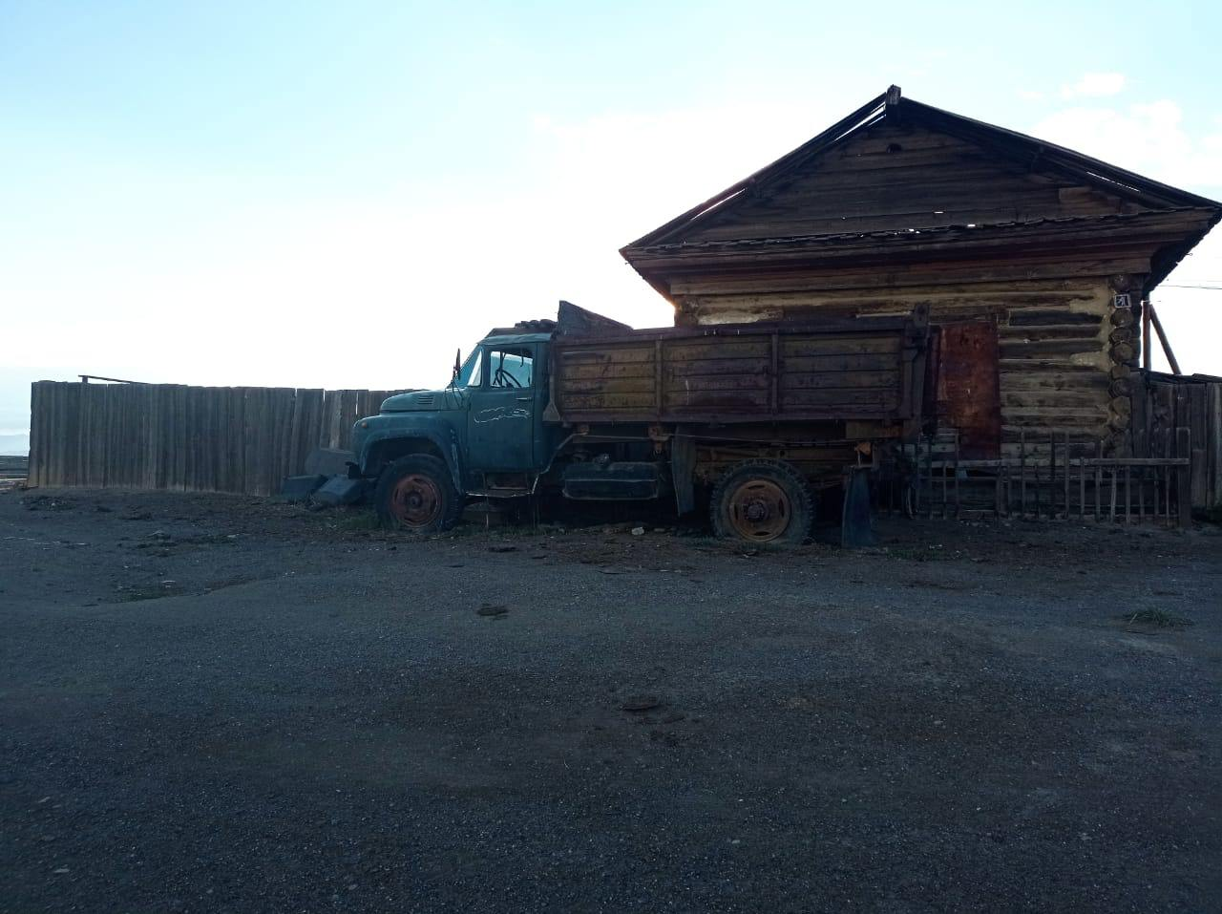

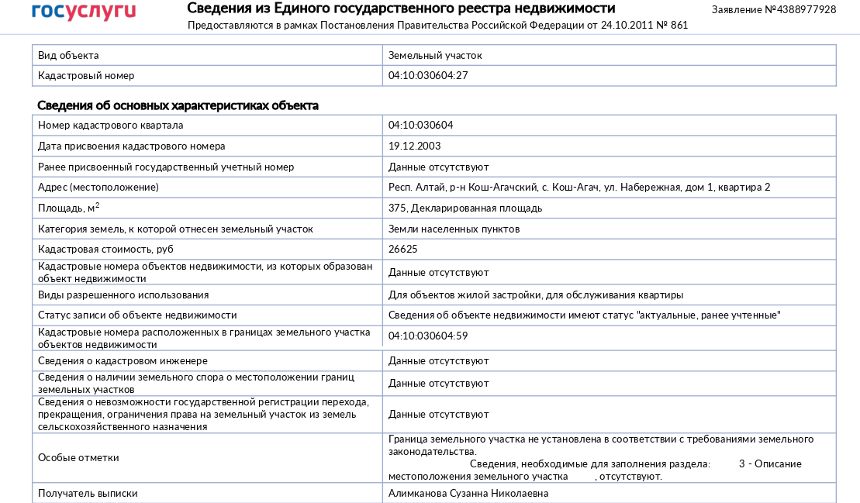

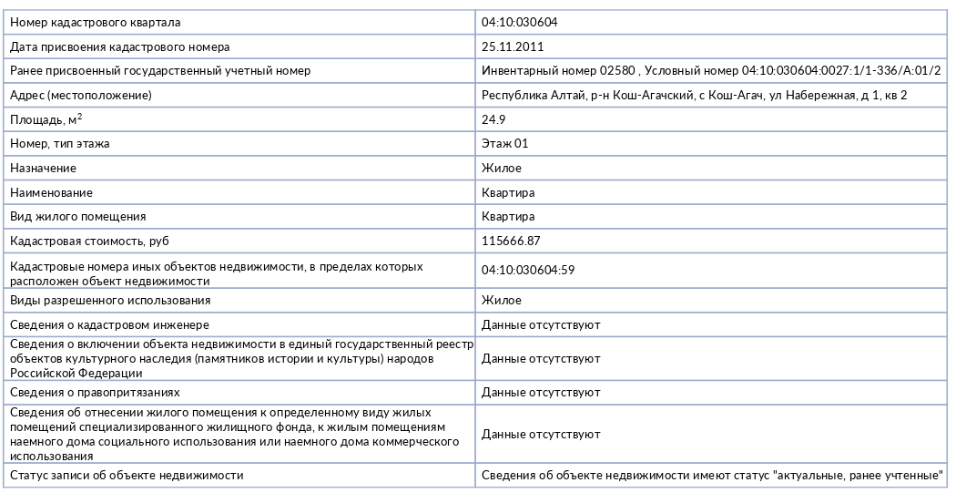
Финансовый управляющий  Алимкановой Сузанны Николаевны |  | Н.А. Газизова

